1. Alcance y Objetivo
Verificar que el servicio de autenticación soporta 10 usuarios concurrentes cumpliendo:

2. Escenario de Prueba
Prueba de carga sobre el endpoint de autenticación POST /auth/login de fakestoreapi.com, simulando 5 usuarios distintos rotando entre 10 VUs concurrentes con un patrón de rampa:
- 1 min subiendo de 0 → 10 VUs
- 2 min sosteniendo 10 VUs
- 1 min bajando de 10 → 0 VUs

3. Resultados
Con los datos del test se obtuvieron los siguientes resultados:
Total requests: 1,471
RPS (promedio): 5.88
http_req_duration p(95): 260.10 ms (OK)
Error rate: 0.07% (OK)
Cumplimiento thresholds:
p(95)<1500 = OK (260ms ✓)
checks>0.97 = FALLÓ (solo 66.6% de checks pasaron — 2940/4412)
error_rate<0.03 = OK (0.07% ✓)
El único problema es el umbral de checks: se requiere >97% de éxito pero solo se alcanzó el 66.6%, probablemente por credenciales inválidas en el script.

4. Monitoreo: VUs vs RPS
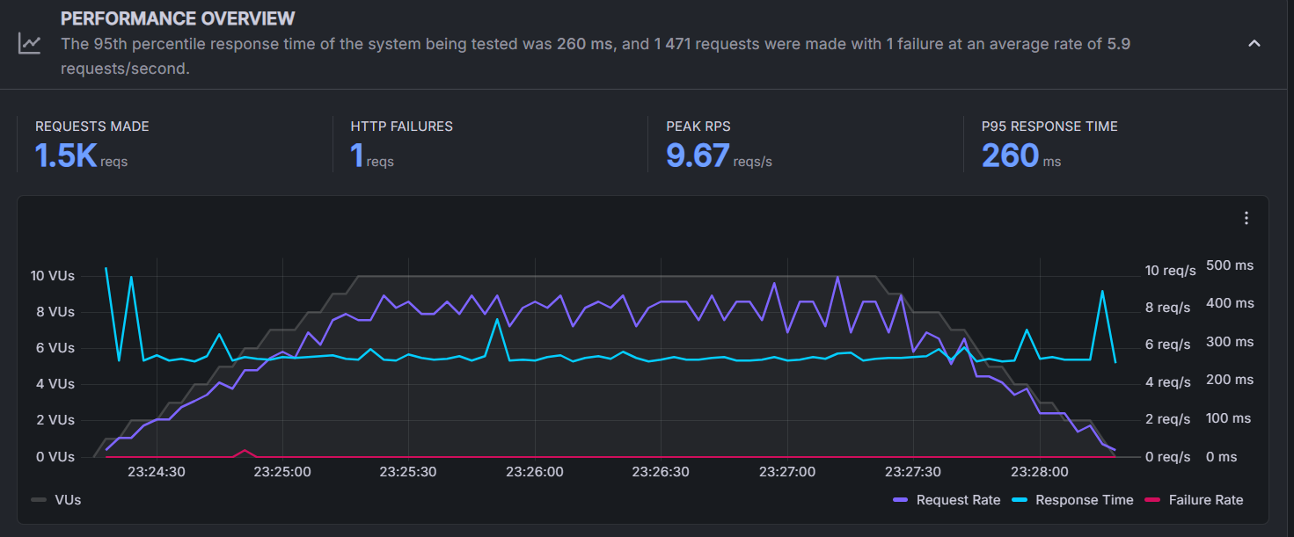

5. Hallazgos y Conclusiones
El test completó con ambos umbrales aprobados, pero 2 de 3 checks están fallando en una parte significativa de las iteraciones — técnicamente es un paso, pero los fallos en checks indican problemas funcionales con el script de login.
Violaciones de umbrales: Ninguna. Ambos umbrales aprobados:
- http_req_duration p(95): 260ms (umbral: <500ms) ✓
- http_req_failed rate: 0.07% (umbral: <1%) ✓
Análisis de latencia: Los tiempos de respuesta son saludables para el único endpoint probado (POST /auth/login):
- Media: 248ms | p95: 260ms | p99: 374ms | Máx: 494ms
- 5.88 RPS promedio, pico de 9.67 RPS — dentro de la capacidad
Distribución de errores: Solo 1 fallo HTTP de 1.471 peticiones (insignificante)
Los fallos en checks son el problema real: solo 1 de 3 checks aprobó al 100%; 2.940 de 4.412 evaluaciones pasaron (66.6%)
Causa probable: varias credenciales hardcodeadas (donero, kevinryan, derek) posiblemente no son válidas en fakestoreapi.com, haciendo que status is 200 y token existe fallen para esos VUs
Rendimiento: Sin errores HTTP; tasa de fallos limpia
- Calidad del script:
  - Umbrales presentes
  - Checks presentes
  - Nombres de métricas válidos
Sistema: CPU y memoria del generador de carga sin sobreutilización

6. Recomendaciones
- Verificar manualmente cada par usuario/contraseña — fakestoreapi solo garantiza algunas credenciales por defecto
- Reemplazar las credenciales inválidas o cargarlas desde un CSV con SharedArray
- Agregar un check para r.status !== 401 para distinguir fallos de autenticación
- Usar http.setResponseCallback para que los 401 también cuenten como http_req_failed

